Les stratégies de versionnage
1. Les principes de base
Travailler avec des branches de code
Versionner, c’est chercher à maîtriser l’état d’une application pour le reproduire à chaque instant. Chaque état est le fait d’un changement dans le code de l’application. Ces changements sont "publiés" dans la base de code, on parle alors de "commit".
On peut donc définir un état comme le résultat d’une succession d’autres états passés. Cette liste d’états successifs forme la base de code, ou "mainline". On utilise aussi le terme de tronc (trunk), ou maître (master). Cette sémantique multiple est troublante, mais elle désigne la même chose.
Le dernier état de la base de code est appelé la tête. Il correspond à l’état de l’application lors de la dernière publication d’un changement.
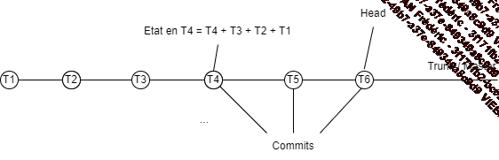
Cette base de code est intéressante si l’on est le seul développeur d’une application. On peut effectivement dire qu’il est possible de récupérer un état quelconque de l’application à partir de cette ligne principale."
Mais évidemment l’un des objectifs essentiels du versionnage est de pouvoir travailler en équipe sans défaire le travail de ses collègues, et en évitant de créer des anomalies par des incohérences de code.
Chaque membre de l’équipe va donc travailler sur une ligne de code qui lui est dédiée. On appelle cette nouvelle ligne de code une branche. En créant une branche, on isole une version de l’application dans un état donné et on lui donne un cycle de vie spécifique, pour un temps plus ou moins court (ou plus ou moins long selon la stratégie mise en œuvre).
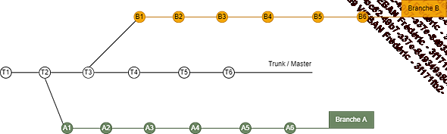
On comprend dans le schéma précédent que si l’on déploie indépendamment le tronc, la branche A et la branche B, nous obtenons trois applications différentes. La branche A se développe à partir de la base de code à l’état T2, tandis que la branche B se développe à partir de la base de code à l’état T3. Les branches A et B sont créées et développées par deux développeurs différents.
Les dépôts
Le master nouvellement créé pour un nouveau produit est stocké et géré dans un dépôt. Celui-ci peut être hébergé sur un serveur privé ou sur le cloud. Par exemple, GitHub et GitLab proposent l’hébergement des sources directement sur leur plateforme. Reste ensuite à choisir de rendre le dépôt public ou privé.
Le dépôt principal peut également gérer l’ensemble des branches créées, en particulier celles qui sont dédiées à des versions spécifiques pour les clients.
Il est possible de n’utiliser qu’un unique dépôt sur lequel chaque développeur connecte son éditeur de code préféré pour y appliquer ses réalisations. Dans ce cas de figure, le développeur ne travaille localement (sur son poste de travail) que sur une copie des fichiers créés ou modifiés, puis il les synchronise directement avec le tronc du dépôt. Le dépôt est donc entièrement centralisé et héberge la seule copie complète du tronc, c’est-à-dire de la ligne de code principale de l’application.
Néanmoins, une autre approche est désormais plus répandue et permet à chaque développeur de travailler sur une copie complète du tronc. Cette approche, dite décentralisée par opposition à la précédente, permet au développeur de travailler en autonomie sur une copie locale complète du dépôt d’origine de l’application. Il peut donc travailler dans un environnement sécurisé sans craindre d’appliquer des modifications susceptibles d’interférer avec d’autres développeurs, les commits se faisant dans son dépôt local. Pour créer cette copie, le développeur "clone" le dépôt d’origine sur son poste.
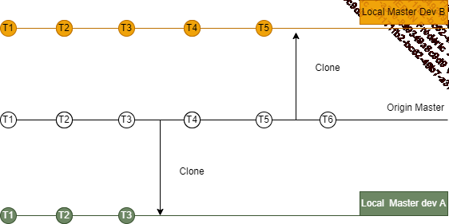
Ce que nous voyons dans l’exemple c’est que le développeur A a cloné la branche principale du dépôt d’origine (nommée origin master) après le troisième commit et dispose donc d’une copie (nommée local master) qui s’arrête à ce troisième commit. De son côté, le développeur B a cloné l’origin master après le cinquième commit et ne connaît donc pas le sixième commit.
Une fois le clonage effectué et chacun disposant d’un master local, il devient donc nécessaire d’avoir des outils pour synchroniser les différents dépôts.
Deux opérations essentielles : tirer et fusionner
Un développeur tire une ligne de code quand il copie localement une ligne de code venant du dépôt principal. Alors qu’un clone récupère tout le dépôt, l’action de tirer ne récupère qu’une ligne de code du dépôt à partir de la tête, soit du master, soit d’une branche.
Après avoir commencé à travailler sur la ligne de code locale, le développeur B voudra probablement vérifier que son travail n’entre pas en conflit avec celui que le développeur A aura possiblement poussé sur la branche origin master.
Pour cela il tirera la branche origin master dans sa ligne de code locale. Ce "Pull" aura pour première action de créer une ligne de code locale séparée avec les changements intervenus sur la branche origin master.
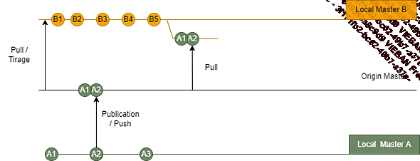
Puis, une fois cette phase d’identification des changements réalisée, il faudra ensuite fusionner les développements de A dans le master local de B. Cette opération, dont la complexité augmente proportionnellement au temps qui espace deux fusions, permet d’obtenir un master local à jour et synchronisé avec le master origin. Le développeur B peut donc vérifier que son code est toujours compatible avec le reste de l’application. Par ailleurs, cette action de fusion doit être encadrée avant et après par l’exécution de tests automatisés et de vérification de qualité de code.
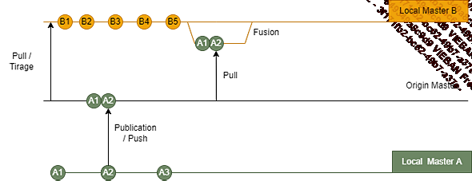
La simplicité de cette phase de tirage et de fusion dépend de deux facteurs importants :
- D’une part avant chaque Pull, il est essentiel que la ligne de code principale et la ligne de code locale soient "propres". C’est-à-dire qu’elles ont toutes deux passé l’ensemble des tests automatisés validant leur qualité. Cela permet de circonscrire les problèmes éventuels au seul périmètre des commits fusionnés.
- Plus les fusions sont rapprochées, plus il est simple de régler les éventuels problèmes d’incohérence, sémantiques ou de conception. En fait, cela revient à appliquer le principe devops "if it hurts, do it more often". La fusion (merge) étant une opération complexe, plus on attend, plus on est sûr d’avoir mal.
Finaliser : pousser et intégrer
La dernière étape nécessaire pour synchroniser les dépôts est de fusionner le master local avec le master origin. De cette façon les autres développeurs pourront être informés des modifications apportées par le développeur B, et pourront à leur tour vérifier si cela entraîne des incompatibilités avec leur propre développement. Pour réaliser cette fusion, le développeur pousse son master local vers le master origin.
Cette dernière étape constitue l’intégration des développements de B dans le master origin. Intégrer son code dans le master origin produit un nouvel état de l’application dans la ligne de code principale. Ce nouvel état pourra être marqué (tagué) comme étant une nouvelle version déployable en production ou dans un environnement de staging à des fins de test.
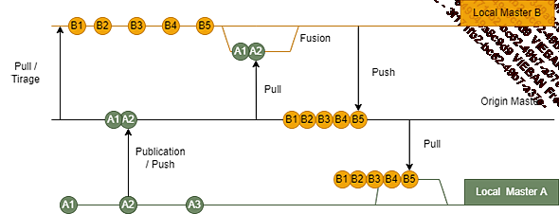
L’hygiène du versionnage : maintenir une base de code saine
La ligne de code principale, celle du master origin, doit être stable et fiable en permanence. À défaut, la fusion deviendra tellement complexe que l’équipe rechignera à se lancer dans l’opération et reculera l’échéance pour éviter d’avoir à plonger dans une opération de fusion compliquée et risquée en matière de génération de bogues.
Pour maintenir la base de code la plus propre possible, il faut tout d’abord générer le plus de tests automatisés possible, que ce soient des tests fonctionnels ou des tests techniques. Il faut également s’assurer que les normes de conception et les standards de qualité sont respectés par tous. Ces tests doivent être exécutés après toute fusion sur le master origin, ainsi qu’au préalable des fusions locales et après ces mêmes fusions.
Ensuite, il faut considérer la nécessité de réaliser des revues de code entre collègues (des peer reviews), de même que des revues d’architecture afin de revoir en permanence la nécessité de "refactoriser" le code, (anglicisme de refactoring). Cette démarche s’inscrit dans un processus d’amélioration continue.
Cette préoccupation de la qualité constante détermine grandement la stratégie de versionnage mise en œuvre en prenant en compte également la configuration d’équipe décrite précédemment.
2. Les différentes stratégies
De multiples stratégies d’utilisation d’un gestionnaire de code reposent sur différents modèles d’intégration du travail de chacun et de déploiement des versions. Martin Fowler propose un panorama très complet des différentes stratégies de versionnage : https://martinfowler.com/articles/branching-patterns.html#Trunk-basedDevelopment. On peut également citer l’ouvrage de référence Continuous delivery de Jez Humble et David Farley.
Dans cette section seront présentées les principales stratégies qui couvrent les usages courants et les différentes configurations d’équipe. Évidemment, ces stratégies impactent directement les pratiques DevOps qui seront mises en place en s’appuyant sur cette gestion des sources applicatives.
a. Le feature branching
Le branchement de fonctionnalité, ou feature branching, consiste à créer une branche spécifiquement pour le développement d’une fonctionnalité. Cette branche est créée par un développeur sur son environnement local.
Il conserve la branche ouverte tout le temps dont il a besoin pour développer la fonctionnalité.
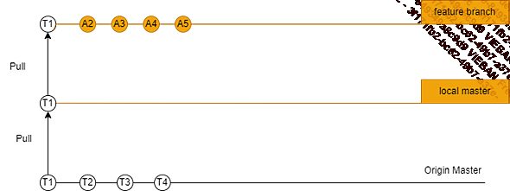
Durant le développement, d’autres commits arrivent sur le master origin. Le développeur peut donc tirer régulièrement le master origin pour le fusionner avec sa branche de fonctionnalité. Ainsi, il peut constater si son travail est impacté par les autres développements, et le cas échéant voir quelles adaptations il doit apporter à son code.
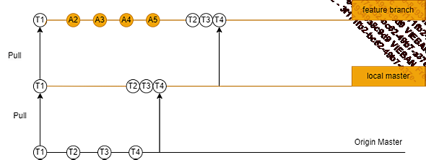
Lorsque la fonctionnalité est terminée, le développeur peut intégrer son travail dans le master origin en le poussant d’abord dans son master local, en vérifiant la qualité par des exécutions de tests, puis en poussant à nouveau de son master local vers le master origin.
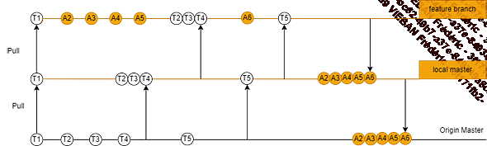
On constate donc que le feature branching est très adapté dans un contexte où l’on souhaite isoler le travail d’un développeur. Cet isolement des travaux peut être motivé par un contexte où la confiance entre développeurs n’est pas suffisante. C’est-à-dire où le risque de perte de qualité est important.
C’est le cas typiquement dans les équipes open source, où l’équipe des permanents peut douter de la qualité des développements apportés par les développeurs occasionnels et distants. Même chose dans une entreprise où les développeurs tournent entre les projets. Il est alors difficile de construire une confiance pérenne et il sera probablement préférable de renforcer les mesures de contrôle avant toute intégration dans la base de code principale.
Cette stratégie est aussi intéressante dans le cas où l’architecture de l’application n’est pas assez modulaire. Si l’application est correctement architecturée et que les services fonctionnels sont suffisamment découplés, alors il est facile d’isoler le travail sans avoir besoin de créer des branches spécifiques. La modularité implique que le développement d’une fonctionnalité a peu de chance d’impacter un autre module connexe. À l’inverse, dans une application dont les fonctionnalités sont fortement couplées et l’architecture globale de type monolithique, il est plutôt probable que le développement d’une fonctionnalité ait des effets de bords sur d’autres fonctionnalités, voire même que le développement en cours affecte d’autres développements en cours. Dans ce cas, le feature branching reste un moyen de simuler cette modularité en isolant le développement fonctionnel dans des branches de code spécifiques. Cependant, cela est plus comparable à une "modularité du pauvre" et il est clair que cette stratégie ne peut remplacer la modularisation de l’application et la mise en œuvre de bonnes pratiques d’architecture autour de services fonctionnels découplés et autonomes.
De la même façon, le feature branching est aussi un bon moyen de compenser une piètre qualité du code. Isoler les branches en cours de développement permet de diminuer des effets non contrôlés sur le reste du code, simplement parce que chaque tirage de ligne de code est l’occasion de repasser des séries de tests qui apportent une couche de contrôle. Par ailleurs, le tirage régulier du master origin assure que le développement de cette fonctionnalité est compatible avec les autres développements qui ont récemment été intégrés.
Enfin, l’autre contexte favorable au feature branching est celui lié au développement de spécifiques clients issus de produits vendus sur l’étagère. Isoler des branches fonctionnelles pour ces spécifiques est une bonne solution pour faire évoluer un spécifique sans impacter la version publique du produit. En revanche, l’intégration ne se fera que sur la branche de publication dédiée à ce spécifique.
Cependant, la stratégie du feature branching n’est pas suffisante en tant que telle si elle n’est pas accompagnée d’une démarche qualitative visant à valider systématiquement les développements fonctionnels avant leur intégration dans le master origin, en réalisant une peer review.
Le mécanisme utilisé pour cette revue de code est la "pull request". Il s’agit en fait pour le développeur de demander une revue avant chaque intégration de code. Cette demande peut se faire à la fin du développement, mais aussi dès le début. Le développeur crée une branche de suivi directement dans le dépôt d’origine. Cette branche est accessible aux autres développeurs et la pull request sert de conteneur à l’ensemble des discussions qui ont lieu autour du code de cette nouvelle fonctionnalité. Les modifications apportées ensuite dans la branche fonctionnelle seront automatiquement poussées vers la branche de pull request.
Quand un pair décide que la nouvelle fonctionnalité est acceptable, il valide la pull request, ce qui implique son intégration dans le master origin en suivant le processus habituel.
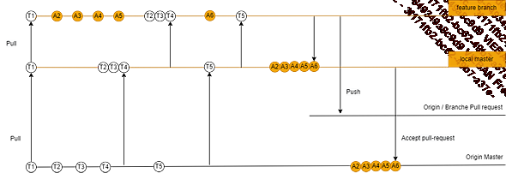
Cette stratégie est idéale quand il est nécessaire de contrôler la qualité du code, mais aussi à des fins d’apprentissage pour les nouveaux participants au projet.
Elle a cependant des contreparties :
- D’une part, la récurrence des pull requests introduit un effort supplémentaire et donc un coût de productivité. Chaque pull request est une friction dans le processus de production, ce qui tend donc à le ralentir.
- Au regard de cette friction, le principe de la feature branch a tendance à ralentir la fréquence des intégrations pour limiter leur coût. Par conséquent, chaque intégration est plus longue et plus difficile, et donc chaque pull request l’est également. Cette tendance nous fait rentrer dans un cercle vicieux.
b. L’intégration continue
L’importance du rythme d’intégration
Pour comprendre l’intérêt de l’intégration continue, il faut comprendre l’intérêt d’augmenter les fréquences d’intégration. Pour reprendre l’exemple du branchement fonctionnel, nous avons le schéma suivant indiquant trois fusions dans les masters locaux des développeurs A et B.
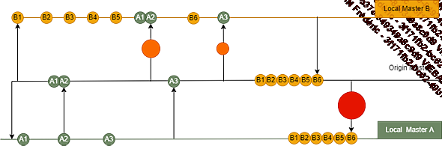
On observe que le développeur B fusionne assez rapidement le master origin dans son master local. Il récupère ainsi les commits réalisés récemment par le développeur A. Le coût de fusion, représenté par la taille du cercle sur la flèche, est relativement faible. Puis, plus tard, le développeur A décide de fusionner le master origin avec son master local. Mais le problème est qu’il doit alors résoudre en même temps tous les commits précédents de son collègue. S’ils travaillent sur des services très découplés de l’application, il est possible que cela ne pose pas de problème. Mais si au contraire ils travaillent sur une application monolithique, et sur des fonctionnalités complémentaires ou dépendantes, bon nombre de problèmes peuvent transformer ce travail de fusion en cauchemar : des incohérences fonctionnelles, mais aussi des incompatibilités techniques, des renommages de variables, une sémantique qui ne se recoupe pas, etc.
Dans le pire des cas, chacun des développeurs peut être amené à revoir sa copie pour se rendre compatible à l’autre et retenter une intégration plus tard, ce qui impacte forcément le délai de déploiement de ces fonctionnalités.
Si l’on augmente la fréquence de l’intégration, en respectant les phases de pull et de push, on tire du master origin, on fusionne et on ajuste avec sa branche locale, puis on pousse l’ensemble sur le master origin. Le schéma est alors tout à fait différent.
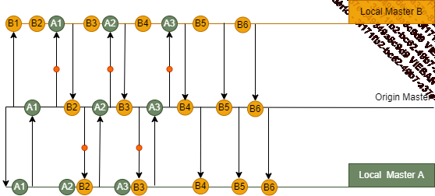
Le même exemple que précédemment, mais avec une fréquence plus rapide, met en évidence des coûts de fusion bien inférieurs. Il n’est pas particulièrement évident qu’un nombre plus important de petites fusions soit moins coûteux que quelques fusions plus grandes. Mais il est en revanche clair que chaque développeur sera informé beaucoup plus tôt du travail de l’autre et sera donc à même d’anticiper très tôt les éventuels problèmes d’intégration. Un problème découvert dès le début du développement peut être traité immédiatement sans presque aucune conséquence. En revanche, un problème détecté à la fin implique de retravailler une bonne partie du code, et même parfois tout le code. Anticiper ces risques est le vrai gain d’une fréquence d’intégration élevée. Ce principe améliore également la conception en permettant à chaque développeur de bénéficier du travail des autres dès début de la conception, et de s’appuyer sur leurs fonctionnalités et développements pour les utiliser et éviter de produire de la redondance de code.
Cela met en évidence que le gestionnaire de code source est un outil de communication permettant aux développeurs de communiquer leur travail aux autres afin que tous puissent se synchroniser. Et comme pour toute bonne communication, plus on la réalise tôt, plus elle permet de mettre en évidence rapidement les risques d’incohérences et d’anomalies possibles.
En somme, plus vite chacun peut prendre en compte le travail de l’autre, moins le risque de devoir refaire le travail ou de produire des anomalies par effet de bord est important.
Le principe d’intégration continue
L’intégration continue reflète l’idée d’intégrer à la plus haute fréquence possible son travail dans le master d’origine. La pratique minimale est d’intégrer au moins une fois par jour, et de façon optimale plusieurs fois par jour. Cela pose évidemment la question du contenu de chaque intégration. Car évidemment en intégrant très souvent on comprend que l’on n’intègre pas des fonctionnalités complètes. Il est même probable que l’on ne livre fréquemment que des bouts de code qui n’apportent que peu de choses.
L’intégration continue ne nécessite pas d’allouer une branche fonctionnelle pour développer. En général, le développeur travaille à partir de son master local, et l’intègre directement sur le master origin.
C’est ici qu’intervient le système de feature toggle, le fameux bouton bascule rencontré précédemment dans l’organisation Spotify. Cette bascule ferme la fonctionnalité tant qu’il n’a pas été décidé qu’elle était ouvrable au public. De cette manière, il est tout à fait possible d’intégrer son code régulièrement sans impacter les déploiements.
Évidemment, cela implique qu’une partie importante du code intégré dans la base de code n’est pas utile à un instant T. Mais, d’une part le feature toggle en couvre l’impact sur les versions déployées, et d’autre part cet inconvénient est largement compensé par la meilleure maîtrise des risques liés à l’intégration.
Une porte vers le déploiement continu
L’intégration continue est le prérequis au déploiement continu. En intégrant son code régulièrement dans la branche qui sera déployée, et en le faisant de façon sûre grâce aux feature toggles, le process de déploiement de la branche est automatisé. Autrement dit, chaque nouveau commit intégré peut être automatiquement déployé en production. La responsabilité d’ouverture au public peut alors être prise à froid, sans intervention en production. Le raccourcissement du processus allant du développement au déploiement est bien l’objectif Lean par excellence. Il répond ainsi à la promesse d’aller rapidement se confronter au feedback client, pour en tirer les enseignements et ajuster le produit en conséquence.
Maîtriser la qualité
Comparativement au feature branching, l’intégration continue perd une étape de qualité : la pull request. Cette étape est compensée par la possibilité de réaliser régulièrement des revues directement sur le master origin qui reflète alors l’état en temps de réel de l’application. En appliquant ces revues régulièrement, il est alors possible d’anticiper les besoins de "refactoring" de l’application et d’adapter l’architecture en continu par rapport aux développements en cours.
Il reste important d’automatiser systématiquement les tests techniques et fonctionnels du code et de les exécuter à chaque commit, possiblement par couches successives. L’automatisation des tests d’intégration est un facteur clé de succès de l’intégration continue.
Par ailleurs, la fréquence élevée d’intégration réduit d’autant la taille du code pris en compte à chaque commit. Par conséquent, cela réduit la difficulté pour chaque intégration. La simplification est un élément d’amélioration de la qualité. Faire souvent et par petits morceaux est le leitmotiv du DevOps pour aller vers une qualité et une agilité optimale.
À qui s’adresse l’intégration continue
Par rapport à nos différents modèles de collaboration, l’intégration continue s’adresse clairement aux équipes "familiales". Il est nécessaire d’avoir un haut niveau de confiance envers ses collègues pour accepter que chacun puisse intégrer son code sans revue préalable.
L’équipe doit être alignée sur ses principes de gestion de la qualité, et avoir une vision commune de la direction des développements, et de la direction fonctionnelle du produit.
Cependant, la confiance est un élément qui se crée dans l’effort et le travail. C’est le fruit d’un effort commun et de conditions de travail basées sur la confiance et le respect de l’autre. Il est important d’accepter de se remettre en question individuellement et collectivement afin de ne pas hésiter à apporter les changements nécessaires dans le produit, sans porter de jugement sur les échecs ou les erreurs. Se tromper, c’est commencer à apprendre, et apprendre c’est accepter de se remettre en question.
Par ailleurs, l’équipe doit être convaincue par les principes Lean. Elle doit par exemple avoir assimilé que le travail sur des petits lots est toujours plus facile à maîtriser que de soumettre des fonctionnalités une fois qu’elles sont entièrement finalisées. La maîtrise des concepts Lean est essentielle.
c. Les versions de production
La branche de déploiement
Au-delà de l’intégration du code, il faut également penser à la façon dont les versions seront amenées en production. C’est un autre pan de la stratégie de versionnage.
Lorsque l’on souhaite mettre une version en production, se pose immédiatement la question de la stabilité de la version. Est-il possible de considérer que la base de code est bonne pour le déploiement ?
Généralement, on utilise une phase dite de stabilisation, durant laquelle on gèle l’intégration de nouveau code afin de réaliser des tests complémentaires, de bout en bout ("end-to-end") et d’apporter des corrections aux éventuelles anomalies détectées. Cependant, si l’on gèle la base de code pendant tout ce temps, on immobilise également l’ensemble de l’équipe de développement. Pire, on décale à plus tard les intégrations qui devraient être réalisées rapidement, provoquant ainsi nombre de situations complexes à gérer durant la prochaine fusion. Cette situation n’est pas souhaitable.
Pour gérer le problème, il s’agit de créer une branche spéciale, appelée branche de déploiement, ou branche candidate (en anglais, on parlera plutôt de "release branch"). Cette branche est tirée à partir du commit de la base de code qui correspond à la dernière fonctionnalité que l’on souhaite déployer. Tous les efforts de stabilisation et les correctifs associés sont directement fusionnés avec cette branche, puis reportés dans le master origin.
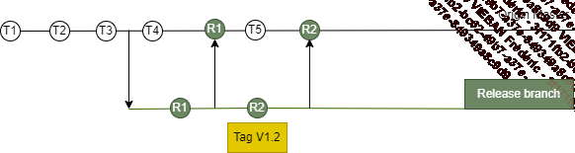
Dans l’exemple ci-dessus, une release branch est créée à partir du commit T3. Durant la phase de test, deux anomalies (R1 et R2) sont corrigées et fusionnées dans cette branche de release, puis elles sont intégrées dans le master origin. Enfin, un "tag" marque la version qui sera déployée en production. Ce tag servira ensuite de repère pour le suivi des versions déployées, notamment s’il est nécessaire d’appliquer des correctifs sur des versions en production.
Ce modèle permet également de gérer plusieurs versions déployées pour un même produit. Ce besoin apparaît notamment pour les versions spécifiques qui sont installées on-premise dans les environnements clients. Dans ce cas, cette version doit rester ouverte pour y appliquer les correctifs qui arrivent régulièrement sur les autres branches ou le master origin.
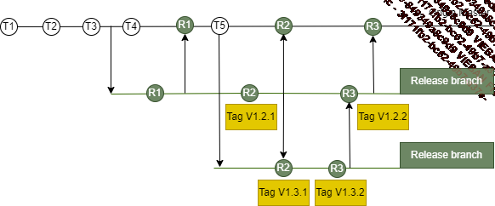
Dans le schéma ci-dessus, une nouvelle anomalie R3 corrigée sur une branche spécifique est intégrée dans l’autre branche de release et dans le master origin. Il est donc possible, et nécessaire, d’intégrer un patch corrigeant une anomalie sur une branche spécifique vers toutes les autres branches déployées en production, ainsi que vers la base de code. À partir de cette correction, un nouveau tag identifie une nouvelle version prête à être déployée chez le client concerné.
La difficulté est qu’avec le temps la branche de release du client risque de s’écarter du master origin. Il sera de plus en plus difficile de réaliser une fusion de la base de code vers la branche de release. Il faut donc essayer de convaincre le client de mettre à jour sa version le plus régulièrement possible en intégrant le master origin, et les fonctionnalités associées.
La branche d’anomalie (ou hotfix)
Lorsqu’un bogue bloquant apparaît dans un environnement de production il est crucial de pouvoir réagir rapidement. La correction de cette anomalie devient la priorité de toute l’équipe. La réactivité pour traiter un problème fait aussi partie des éléments qui apportent confiance à l’équipe et qui améliorent notablement l’acceptation de la prise de risque, pour l’équipe ainsi que pour le management.
Pour traiter l’anomalie, l’objectif est de créer une branche dédiée sur laquelle pourront contribuer tous les membres de l’équipe. Cette branche est tirée à partir du commit marqué comme étant la version de production qui produit l’anomalie. Dans notre exemple, il s’agit de la version 1.2 sur le commit T4. Une fois corrigée, une nouvelle version est créée et prête à être déployée, et la correction peut être intégrée sur le master origin.
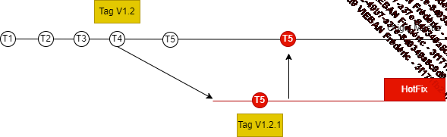
Le cas des multi-versions de production a été traité plus haut car généralement les hotfix sont directement intégrés dans la branche de release.
Le déploiement continu
Le déploiement continu est simple dans son principe, mais il demande en même temps une grande maîtrise technique et organisationnelle.
Dans son principe, il simplifie le modèle car il supprime le recours aux branches de release. On revient donc à notre schéma d’intégration continue tel que nous l’avions défini plus haut.
Dans ce schéma, nous avions deux développeurs, chacun intégrant au fil de l’eau et à haute fréquence vers le master origin.
Les versions déployées sont directement prises et marquées à partir de la base de code. Il n’y a donc qu’une ligne dont est issue l’ensemble des versions déployées.
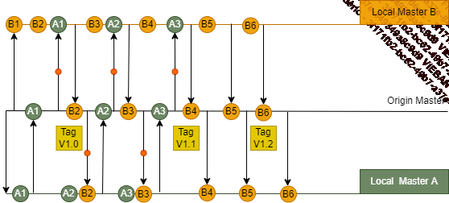
Cette stratégie impose d’avoir une base de code saine à tout instant, et donc d’avoir une couverture de tests automatisés qui s’assure que les commits ne produisent pas de régressions et qu’ils respectent les standards de qualité de code.
Ceci étant, passé l’épreuve des premiers commits ne passant pas les automates de tests, le développeur intègre rapidement les normes et usages en vigueur dans l’équipe.
Jusqu’à l’étape de marquage des versions déployables, on parle de livraison continue. C’est-à-dire que chaque intégration peut devenir potentiellement une version de production, mais que la décision finale reste humaine et dépendante de facteurs fonctionnels ou même commerciaux.
Toutefois, le fait d’utiliser la ligne de code principale comme seule ligne de départ pour la production permet d’automatiser le processus de déploiement. Chaque intégration dans le master origin sera alors automatiquement mise en production. Cette approche est particulièrement pertinente pour un produit SaaS (Software as a service), qui ne maintient qu’une seule version de production, ou encore pour des pure player web, c’est-à-dire dont l’offre de valeur est purement digitale.
L’approche permet alors de maintenir un niveau de réactivité et d’agilité optimale. Cependant, il est malgré tout nécessaire d’avoir un garde-fou évitant de mettre à disposition des utilisateurs des fonctionnalités partielles : c’est l’utilisation des feature toggles telles que la pratique Spotify.
3. La trajectoire d’amélioration
Si les contextes comptent dans le choix d’une stratégie de versionnage, les études portant sur l’adoption des pratiques Lean (cf. Accelerate, Nicole Forgsen, Jez Humble and Gene Kim) mettent en évidence que les équipes les plus performantes privilégient une stratégie d’intégration continue et de livraison continue, voire de déploiement continu. Simplement parce que cette stratégie élimine la friction que l’on peut trouver dans les branches de fonctionnalités ainsi que dans la maintenance de branches dédiées au déploiement. Le principe même du Lean étant d’éliminer les frictions et les activités qui n’apportent pas de valeur, il est logique de simplifier le processus.
Cependant, l’intégration continue et le déploiement continu demandent une grande rigueur pour maintenir une base de code saine à chaque instant. Cela implique de corriger les anomalies dès qu’elles se présentent plutôt que de les empiler dans un backlog, de maintenir un processus de refactoring volontaire de la part de l’équipe, d’intégrer plusieurs fois par jour, d’automatiser l’exécution de tests fonctionnels et techniques couvrant la totalité de l’application, de construire et de maintenir une architecture applicative modulaire et découplée.
Toutes ces propriétés demandent du temps pour être maîtrisées par l’équipe et il n’est pas conseillé de chercher immédiatement cet optimum. Encore une fois, comme toute pratique Lean, le DevOps est un cheminement qui prend pour principe l’amélioration continue afin d’itérer vers un processus prenant en compte le contexte humain, social et technique d’une organisation.
Il est préférable dans un premier temps d’analyser l’équipe pour adapter une stratégie de départ. Y a-t-il un noyau dur dans l’équipe ? Les compétences sont-elles homogènes ? Les personnes ont-elles l’habitude de travailler ensemble et se font-elles confiance ? Comment est architecturée l’application ? Y a-t-il une dette technique importante ? Etc.
La trajectoire qui permettra à l’équipe de déployer en continu peut être jalonnée par les quelques étapes suivantes :
- Il est également probable que le point de départ soit la constitution de feature branches par chaque développeur. Associée à des pull requests, c’est la façon la plus simple de mesurer la qualité du travail réalisé. Une première mécanique se met en place et des habitudes se forment. C’est le bon moment pour identifier les écarts de compétences et d’aptitude, mais aussi pour installer la solidarité dans l’équipe au travers des peer reviews déclenchées par les pull requests. Cette première étape permet à l’équipe de mieux se connaître et d’accepter l’aide et les conseils provenant des collègues.
- Il est également probable que les premiers réflexes de développement amèneront à des périodes sans intégration relativement longues. Au regard du risque inhérent à chaque intégration, à la sensation de perdre en productivité et de subir plus de friction, la solution la plus simple consiste alors à reculer l’échéance de l’intégration. Pour contrer ce phénomène, la première action est de réduire la taille des fonctionnalités cohérentes et répondant au principe INVEST. En réduisant la taille des fonctionnalités, on réduit mécaniquement la durée de vie d’une branche de fonctionnalité. L’objectif sur cette première phase est de limiter la durée de vie d’une branche de fonctionnalité à un ou deux jours au maximum.
- Dans un second temps, il sera possible de limiter le temps passé en revue d’intégration dès que les normes de développement seront assimilées et que le niveau de compétence se sera homogénéisé. Il est important à ce moment de faire comprendre que le meilleur moyen de réduire les temps de revue de code pré-intégration est d’intégrer plus souvent.
- Il faut ensuite automatiser le plus possible de tâches portant sur les tests, l’intégration, mais aussi la construction et la livraison du produit. En automatisant l’exécution de ces étapes, on donne une confiance supplémentaire en l’équipe qui peut entrevoir d’accélérer le rythme des intégrations.
- À partir du moment où l’automatisation des tests et de la livraison sont en place, il devient plus facile de réduire le temps entre deux intégrations. À cette étape, il devient important de commencer à construire des garde-fous de type feature toggles. En sachant que même en intégrant son travail toutes les heures, le client ne sera pas impacté car une bascule empêche le code d’être ouvert au public, il devient alors plus facile d’accepter le risque d’une intégration pluriquotidienne.
- Le temps de chaque revue est l’occasion de revoir l’architecture de l’application pour la modulariser le plus possible. En modularisant, on réduit le besoin de recourir à des branches de fonctionnalité car il y a tout simplement moins d’adhérence dans le travail des différents développeurs. Pour favoriser ce principe de modularité, il est aussi intéressant d’avoir recours à des modèles d’architecture de type injection de dépendance, construction d’API, mise en place de middlewares pour gérer les services, etc.
- Enfin, lorsque ces conditions sont réunies, il devient possible d’intégrer en continu et de mettre en place la livraison continue de l’application.
4. Les bénéfices organisationnels
Gérer le versionnage est donc essentiel au DevOps. On voit dans les différentes stratégies des apports fondamentaux qui permettront ensuite à l’équipe de progresser :
- Les pull requests et les revues de code permettent d’avoir une démarche qualité cohérente et homogène pour tous les développeurs. De la même manière, cette pratique permet de "faire monter à bord" de l’équipe de nouvelles recrues et de rapidement leur transmettre les pratiques en place et la culture de qualité développée par l’équipe. Cette pratique est très efficace pour intégrer de nouveaux développeurs.
Par ailleurs, cette pratique apporte de la transparence dans les échanges, et promeut un travail en équipe en favorisant une atmosphère de confiance et de sécurité dans les échanges.
- L’amélioration de la fréquence d’intégration permet ensuite d’éliminer les frictions liées aux revues systématiques et de rentrer dans une démarche Lean qui centre le processus sur ses activités essentielles.
- La culture du refactoring associé à l’intégration continue permet à l’équipe de remettre en question en permanence les choix d’architecture réalisés. Le fait d’intégrer souvent et rapidement permet d’entretenir une transparence totale des choix réalisés par les différents développeurs et donc de s’ouvrir à toutes les améliorations possibles venant de l’équipe elle-même. La préoccupation d’architecture est au sein de l’équipe et non dans un service à part.
- La stratégie de l’intégration continue nécessite une architecture modulaire. Son adoption tend donc naturellement à privilégier une architecture de services découplée. La loi de Conway nous dit qu’un système est à l’image de son organisation, simple ou compliqué. Suivant cette loi, une organisation qui privilégie la simplicité dans sa stratégie de versionnage, mettra en œuvre des systèmes clairs et découplés, par nécessité.
- Le déploiement continu nécessite la mise en place de feature toggles pour pouvoir déployer en continu sans impacter le comportement utilisateur. Cette "assurance" permet aux développeurs de se sentir libres d’intégrer beaucoup plus souvent des morceaux de code plus petits. Cela renforce la culture des petits pas et des itérations.

